Collège Al Wahda  Matière : Sciences Physiques  Durée : 1heure  Prof : MASK |  | Devoir surveillé N°1 – 2eme Semestre | Nom : …………………...………...  Classe : ……………….………..  Groupe : ………….....…………
2  1,5  1,5  3  0,5  2  0,5  2  2  1  2  2 | Exercice N°1 : Www.AdrarPhysic.Fr  1- Compléter les phrases suivantes.  - Un corps est dit en ………………….. lorsqu’il change de position par rapport au référentiel choisi.    - Le mouvement d’un mobile est dit ………..……….. lorsque sa vitesse reste constante au cours du déplacement, si sa vitesse diminue on dit que c’est un mouvement …….…………, alors que si elle augmente on dit Que c’est un mouvement …………………  2- En considérant la figure ci–contre, répondre par vrai ou faux.  - Sara est en mouvement par rapport à la voiture. …………..  - Sara est au repos par rapport à son frère. …………..  - L’arbre est en mouvement par rapport à la voiture. …………..  3- Entourer la bonne réponse.  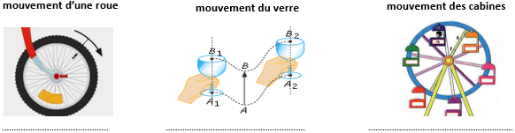  4- En regardant les images  suivantes, préciser le type  de chaque mouvement.  Exercice N°2 :  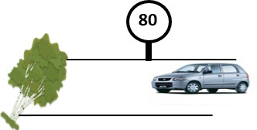  la voiture schématisée ci-contre roule à une vitesse constante, elle a fait  son départ de Casa à 9h45min pour arriver à Marrakech vers 13h15min.  La distance entre Casa et Marrakech est d’environ 252Km.  En conduisant sa voiture et à un moment donné, le conducteur a été surprit à une distance de 90m, par un tronc d’arbre tombé au milieu de  le route. Mais il n’a commencé à freiner qu’après l’écoulement de 1,5s. La distance de freinage est donnée par la relation : d_{F} = 0,12xV² où V est en m/s.  1- Déterminer en justifiant, la nature du mouvement de la voiture.  ……………………………………………………………………………………………………….………….……  2- Calculer en Km/h la vitesse moyenne de cette voiture.  ……………………………………………………………………………………………………………………….  3- En se basant sur la figure, montrer que le conducteur respecte le code de la route.  ……………………………………………………………………………………………………………….………  4- Calculer la distance de réaction d_{R} parcourue par la voiture.  ………………………………………………………………………………………………………..……….…….  5- Calculer la distance de freinage d_{F}.  ………………………………………………………………………………………………………………….……  6- Est-ce que le conducteur a éviter la collision avec le tronc d’arbre, justifier.  ………………………………………………………………………………………………………………………  Exercice N°3 :    un chien dans une position A, a repéré un lièvre dans une position B où la distance AB=31m. il part alors à sa poursuite avec une vitesse moyenne V₁=10,5 m/s,  au même moment le lièvre s’enfuit vers son terrier C à une vitesse moyenne constante V₂=36 Km/h  1- montrer que la distance BC qui sépare le lièvre de son terrier est BC=200m sachant que la durée  nécessaire pour atteindre le terrier est 20s.  ………………………………………………………………………………………………………………………..  ………………………………………………………………………………………………………………………..  2- est-ce que le chien va rattraper le lièvre ? justifier.  ………………………………………………………………………………………………………………………..  ………………………………………………………………………………………………………………………..
  - Quand la trajectoire est une droite, on dit qu’elle est : curviligne / circulaire / rectiligne.
  - La durée de parcourt d’un mobile est exprimée par la relation : Δt = / Δt = / Δt = d × v.
  - L’unité pratique de la vitesse est : m.s^{‒1} / Km.h^{‒1} / Km/h^{‒1}.

